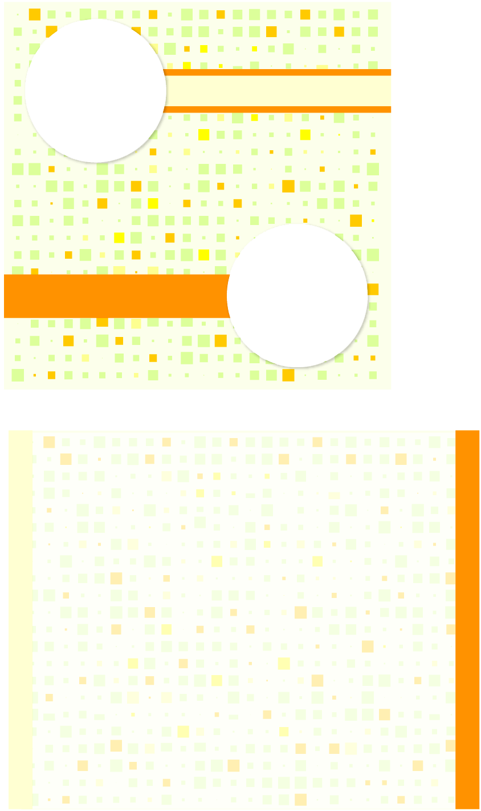
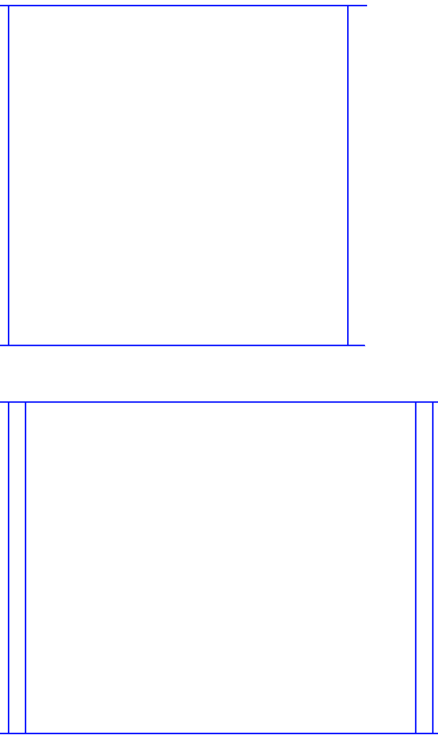
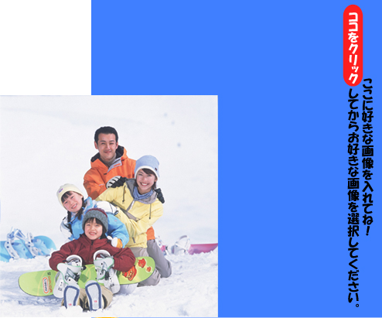
ここに好きな文字を入れてね！
ここに好きな文字を入れてね！
ここに好きな文字を入れてね！
ここに好きな文字を入れてね！
ここに好きな文字を入れてね！

